Отчет №2
- Проектирование базы данных
Разработана реляционная база данных в 3НФ с тремя основными сущностями:
- users - пользователи системы с ролями
- requests - заявки на ремонт
- comments - комментарии специалистов
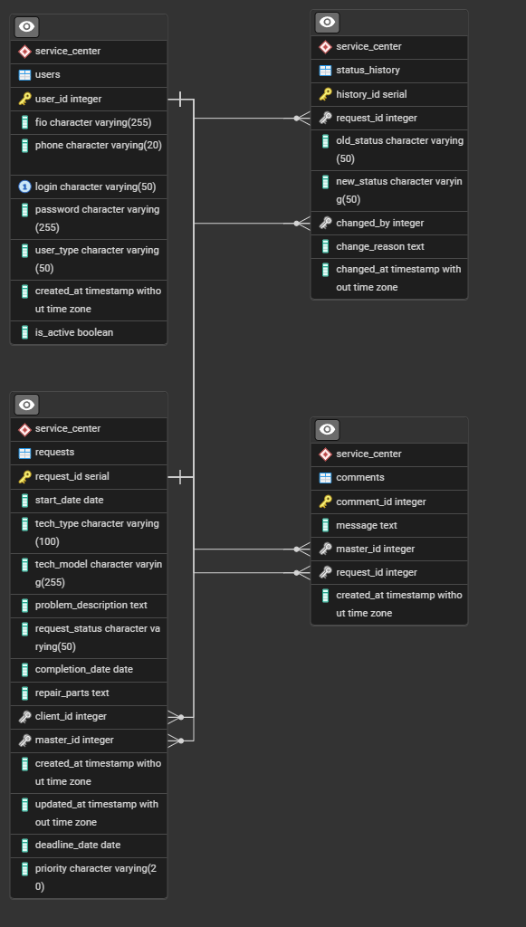
Схема БД в PostgreSQL:
Создана схема «service_center» с таблицами:
- users: user_id (SERIAL), fio, phone, login, password, user_type, created_at, is_active
- requests: request_id (SERIAL), start_date, tech_type, tech_model, problem_description, request_status, completion_date, repair_parts, deadline_date, priority, master_id, client_id, created_at
- comments: comment_id (SERIAL), message, master_id, request_id, created_at
- Резервное копирование БД
# Дамп всей БД
pg_dump -U postgres -d service_center_system -F c -b -v -f "backup_$(date +%Y%m%d_%H%M%S).dump"

# Дамп в SQL формат
pg_dump -U postgres -d service_center_system -f "backup_$(date +%Y%m%d).sql"

# Дамп только схемы
pg_dump -U postgres -d service_center_system --schema-only -f "schema_$(date +%Y%m%d).sql"

# Дамп только данных
pg_dump -U postgres -d service_center_system --data-only -f "data_$(date +%Y%m%d).sql"
Автоматизация резервного копирования:
#!/bin/bash
# backup_script.sh
BACKUP_DIR="/var/backups/service_center_system"
DATE=$(date +%Y%m%d_%H%M%S)
DB_NAME="service_center_system"

# Создание директории для бэкапов
mkdir -p $BACKUP_DIR

# Полный дамп БД
pg_dump -U postgres -d $DB_NAME -F c -f "$BACKUP_DIR/${DB_NAME}_${DATE}.dump"

# Удаление старых бэкапов (старше 30 дней)
find $BACKUP_DIR -name "*.dump" -mtime +30 -delete

# Логирование
echo "$(date): Backup created - ${DB_NAME}_${DATE}.dump" >> /var/log/backup.log

Восстановление из резервной копии:
# Восстановление из custom формата
pg_restore -U postgres -d service_center_system --clean --if-exists "backup_20251218.dump"

# Восстановление из SQL файла
psql -U postgres -d service_center_system -f "backup_20251218.sql"

# Восстановление в новую БД
createdb service_center_system_restored
pg_restore -U postgres -d service_center_system_restored "backup_20251218.dump"

- Реализация ролей пользователей:
Система из 5 ролей с разными правами. JWT-токены выбраны для stateless-аутентификации без хранения сессий на сервере.
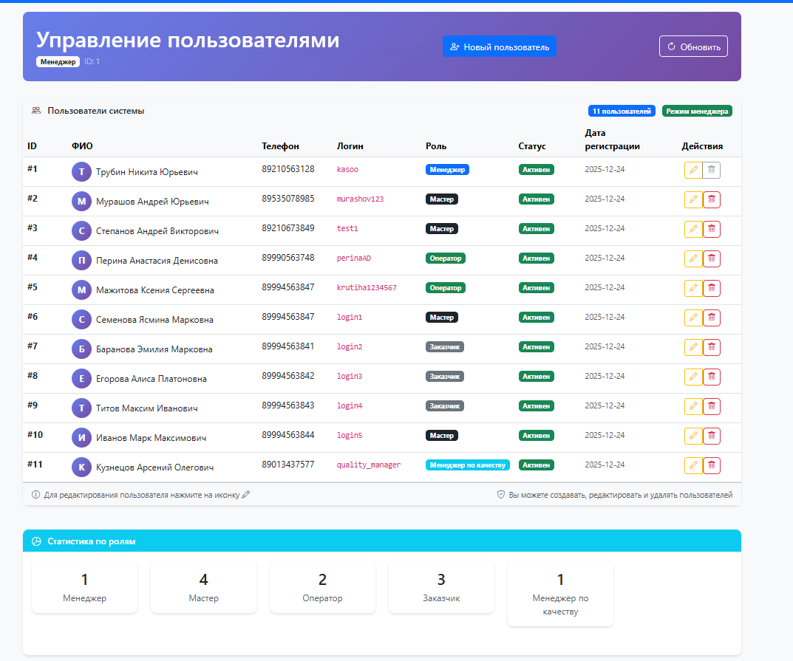
- Система аутентификации:
bcrypt выбран для хеширования паролей как надежный и медленный алгоритм. Middleware проверки ролей реализован через декораторы.

